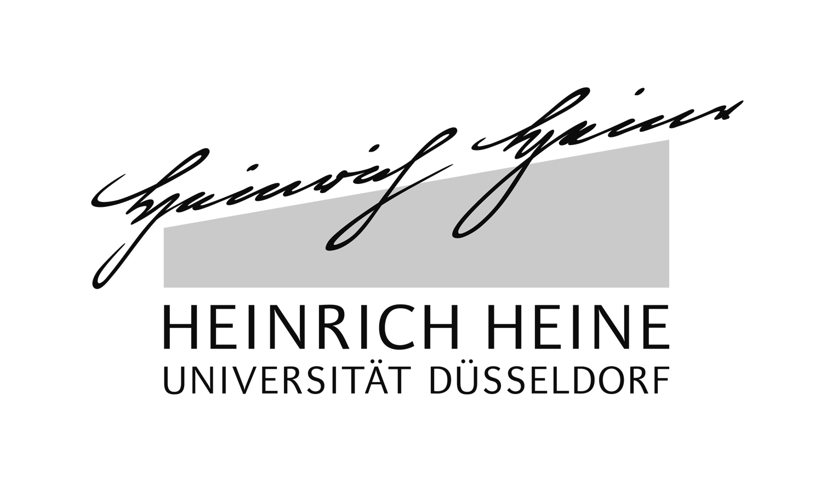

Transcript of Records (ab WS 2013):
Deckblatt

Name, Vorname:
Adresse:

Semester der Einschreibung:
Studiert nach Prüfungsordnung:
Art des Transcripts of Records: vorläufiges ToR / endgültiges ToR

Für Rückfragen:
E-Mail:
Telefonnr.:

Prüfungsausschuss für gestufte Studiengänge der Philosophischen Fakultät

Transcript of Records
im integrativen B.A.-Studiengang Medien- und Kulturwissenschaft /
B.A. Media and Cultural Studies

Für Frau/Herrn…………………………. Matrikel-Nr. ……………………

Titel der Veranstaltung / Course Titles | Dozent/in  Lecturer | BN CP | AP CP
Basismodul I  Core Module I |  |  | 7
Einführung in den Studiengang: Themenbereich Ästhetik / Introduction to Aesthetics
Einführung Ästhetik / Introduction to Aesthetics | [Nachname des Dozenten (ohne Titel)] | 4
Einführung in den Studiengang: Themenbereich Kultur / Introduction to Cultural Studies
Einführung Kultur / Introduction to Cultural Studies |  | 2
Tutorium / Tutorial |  | 2
Einführung in den Studiengang: Themenbereich Medien / Introduction to Media Studies
Einführung Medien / Introduction to Media Studies |  | 2
Filmclub |  | 2
Basismodul II  Core Module II |  |  | 7
Grundlagenveranstaltung Kommunikation und Ästhetik/Poetik/ Basic Course Communication and Aesthetics/Poetics
 |  | 2
Grundlagenveranstaltung Performativität und Theater/ Basic Course Performativity and Theater
 |  | 2
Grundlagenveranstaltung Theorie/Geschichte audiovisueller Medien/ Basis Course Theory/History of Audiovisual Media
 |  | 2
Praxis/Projekt: Creative Writing/ Practice/Project: Creative Writing
 |  | 3
Praxis/Projekt: Theater/Rhetorik/ Practice/Project: Theater/ Rhetoric
 |  | 3
Praxis/Projekt: Film/Video/ Practice/Project: Film/Video
 |  | 3
Sprachkurse/
Language Courses
Einführung in das wissenschaftliche Arbeiten/ Introduction to Scholarly Research and Writing
 |  | 2
Sprachkurse/ Wissenschaftliches Schreiben/ Language Courses / Scholarly Writing
 |  | 4
Sprachkurse für Fortgeschrittene/ Language Courses for Advanced Learners
 |  | 4
Basismodul: Vergleichende und interkulturelle Medienkulturwissenschaft /  Core Module: Comparative and Intercultural Cultural Studies |  |  | 7
Grundlagenveranstaltung: Prozesse und Modelle der Interkulturalität/ Basic Course: Processes and Models of Interculturality
 |  | 2
Themenseminar: Kulturgeschichte/Kulturphilosophie/ Topic Seminar: History of Culture/Philosophy of Culture
 |  | 2
Themenseminar: Medien und interkulturelle Wahrnehmung/ Topic Seminar: Media and Intercultural Perception
 |  | 2
Themenseminar: Medien und Globalisierung / Topic Seminar: Media and Globalization
 |  | 2
Aufbaumodul Medien, Alltag, Gesellschaft /  Continuation Module Media, Everyday Life, Society |  |  | 7
Themenseminar: Subjektivität/ Topic Seminar: Subjectivity
 |  | 2
Themenseminar: Geschlecht und Differenz/ Topic Seminar: Gender and Difference
 |  | 2
Themenseminar: Medien und Alltag/ Topic Seminar: Media and Everyday Life
 |  | 2
Themenseminar: Materialität und Information / Topic Seminar: Materiality and Information
 |  | 2
Vorlesungsreihe Medien- und Kulturberufe / Lecture Series Practical Fields
 |  | 1
Aufbaumodul Medienformen/  Continuation Module Media Forms |  |  | 7
Themenseminar: Theorien der Ästhetik und der Intermedialität / Topic Seminar: Theories of Aesthetics and Intermediality
 |  | 2
Themenseminar: Wahrnehmung/ Topic Seminar: Perception
 |  | 2
Themenseminar: Auditive Medien / Topic Seminar: Auditory Media
 |  | 2
Themenseminar: Bildwissenschaft/ Visual Culture Topic Seminar: Visual Studies / Visual Culture
 |  | 2
Praxismodul Medienformen/
Module Media Practice
Hörfunk, Audiomedien / Sound Broadcasting, Audio Media
 |  | 3
Recherche/Interview / Research/Interview
 |  | 3
Neue Medien, Internetjournalismus / New Media, Internet Journalism
 |  | 3
Aufbaumodul Medien, Gesellschaft, Ethik /  Continuation Module Media, Society, Ethics |  |  | 7
Grundlagenveranstaltung: Grundlagen der Ethik / der politschen Philosophie/ Basic Course: Basics of Ethics / of Political Philosophy
 |  | 2
Themenseminar: Angewandte Ethik/ Medienethik/ Topic Seminar: Applied Ethics/ Media Ethics
 |  | 2
Aufbaumodul Kultur- und medienwissenschaftliche Forschungsmethoden /  Continuation Module Research Methods in Cultural and Media Sciences |  |  | 7
Projektseminar: Projekte, Experimente, Interventionen Project Seminar: Projects, Experiments, Interventions
 |  | 4
Modul Projektarbeit /
Project Module
Projektplanung und Projektauswertung / Project Planning and Project Evaluation
[Projekttitel / Title of the project] |  | 6
Praktikum /
Internship
[Ort des Praktikums und Tätigkeit (3 Monate) / Internships – Where and What? (3 Months)] |  | 16
Wahlbereich /
Optional Courses
[Veranstaltungstitel / Course Title] |  | 2
 |  | 2
 |  | 2
 |  | 2
 |  | 2
 |  | 2
 |  | 2
 |  | 2
 |  | 2
Bachelorarbeit /
Bachelor's Thesis
[Titel der Bachelorarbeit / Title of the Bachelor’s Thesis] |  |  | 12

Gesamtpunktzahl / Total Score | 180

Düsseldorf, den ................................. .....................................................
(Prüfungsbeauftragte(r) / Stempel)
(Examination Director)

BN = Beteiligungsnachweis (no grade required)
AP = Abschlussprüfung (graded exam)
CP = Kreditpunkt (Credit Points)

nur für die interne Bearbeitung, das Deckblatt wird nicht ans Prüfungsamt weitergeleitet
Siehe Leistungsübersicht (einsehbar über https://studierende.uni-duesseldorf.de/ → Prüfungsergebnisse)

